|  |  |  |
| --- | --- | --- |
| ZnakUniverziteta | Univerzitet u Novom Sadu  Tehnički fakultet »MihajloPupin«  Zrenjanin | LOGOpupin |

**Školska 2025/26 godina**

**Nastavni predmet:** Arhitektura informacionih sistema

**SEMINARSKI RAD**

Tema: GameShop

|  |  |
| --- | --- |
| Predmetni nastavnik: | Student: |
| Prof. Dr. Biljana Radulović  Predmetni asistent:  MSc Velibor Premčevski | Milovan Jovanov IT 17/22 |

Zrenjanin, 2026. godina

Sadržaj

1. Uvod 2

2. Tehnološki Stek i Arhitektura 3

3. Funkcionalni moduli (Uputstvo) 4

3.1. Home Stranica 4

3.2. Katalog Stranica 4

3.3. Prodavnica i Novčanik 5

3.4. Digitalna Biblioteka 6

3.5. Administracija 7

3.6. Katalog Stranica 10

4. Implementacija poslovne logike i optimizacija 11

4.1. Transakcioni ciklus kupovine 11

5. Integritet podataka i Validacija 11

6. Zaključak i Budući razvoj 12

# 1. Uvod

**GameShop** je savremena veb aplikacija, koja simulira ekosistem digitalne distribucije video igara. Glavni cilj projekta je bila simulacija platforme poput **Steam-a** ili **Epic Games Store-a**, omogućavajući korisnicima siguran uvid u katalog, upravljanje svojim novčanikom i izgradnja digitalne kolekcije igara.  
  
Sistem je izgrađen na principu razdvajanja odgovornosti, gde administrator upravlja svim podacima na sajtu dok krajnji korisnik vrši interakciju sa tim podacima kroz njegov profil i virtuelni novčanik. **GameShop** je baziran na višeslojnoj arhitekturi.

# 2. Tehnološki Stek i Arhitektura

Za razliku od monolitnih rešenja, GameShop koristi N-Tier arhitekturu koaj odvaja logiku od prikaza:

* **Backend jezgro:** C# I .NET8.0 pružaju stabilnost I asinhrono izvršavanje zadataka.
* **Arhitektonski obrazac:** ASP.NET Core MVC (Model-View.Controller) za jasnu separaciju UI logike.
* **Sloj pristupa podacima (DAL):** Entity Framework Core sa SQL Server-om, korišćenjem Code First migracija za evoluciju baze.
* **Poslovna logika (BLL):** Servisni sloj sa interfejsima I DTO objektima koji sprečavaju direktno izlaganje modela baze podataka.
* **Sigurnost:** Custom Cookie autentifikacija u kombinaciji sa **BCrypt.Net** bibliotekom za napredno kriptovanje lozinki.
* **Dizajn:** Prilagođeni “Neon Glass” stil implementiran kroz Bootstrap 5 I CSS3 varijablje.

# 3. Funkcionalni moduli (Uputstvo)

## 3.1. Home Stranica

Posetioci mogu pregledati izdvojene naslove bez obaveze prijave. Svaka igra sadrži detaljan opis, žanr, cenu i vizuelni prikaz.

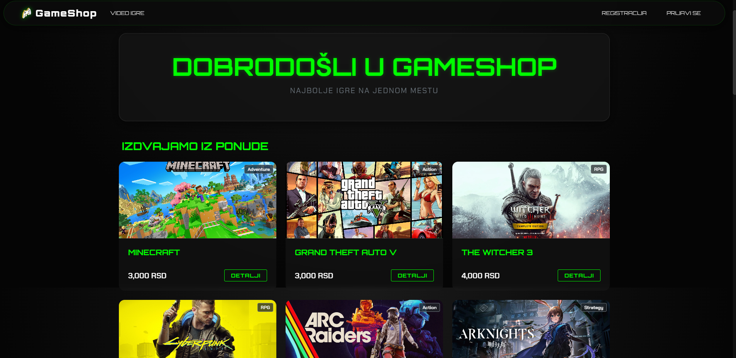

[Slika 1. Prikaz Home stranice]

## 3.2. Katalog Stranica

Neulogovanim korisnicima je takođe dozvoljen pristup katalogu igara, gde mogu videti sve igre koje GameShop prodaje. Takođe mogu videti detalje o igrama gde ako stisnu na pronađi uprodavnici dajt ih salje na login stranicu.

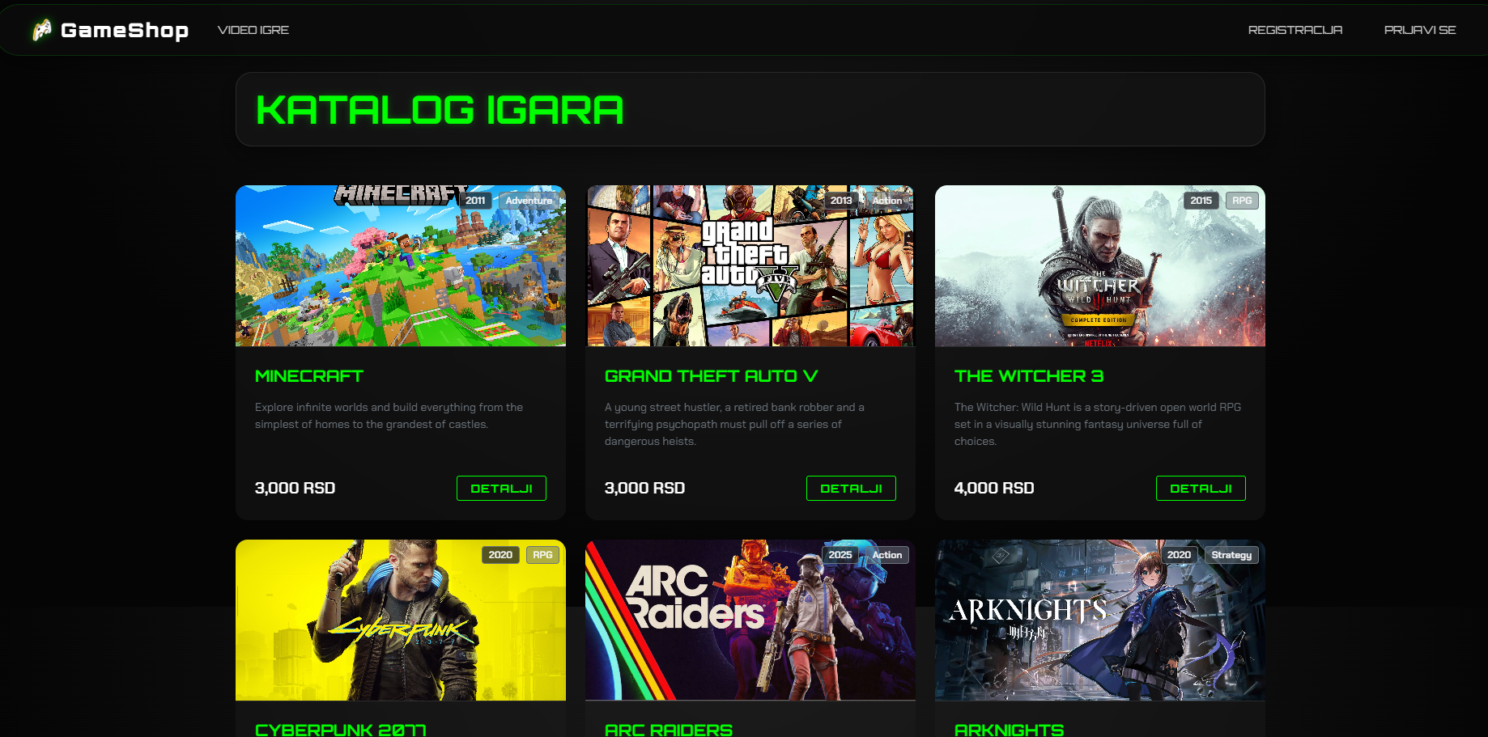

[Slika 2. Prikaz Katalog stranice]

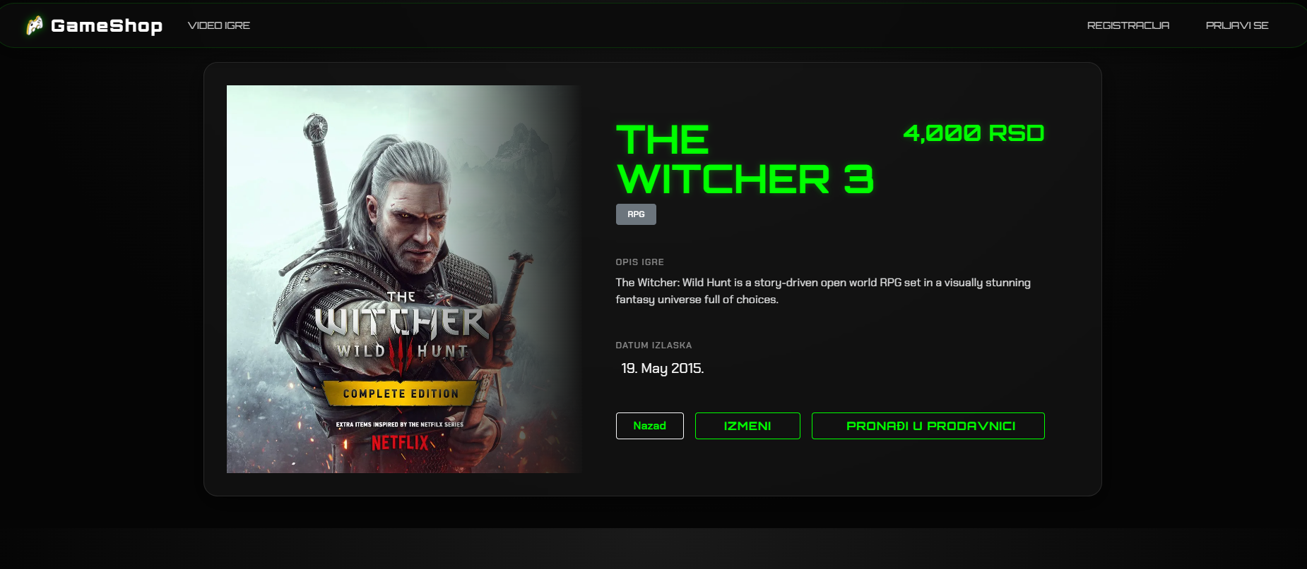

[Slika 3. Prikaz Detalji stranice]

## 3.3. Prodavnica i Novčanik

Nakon registracije ili prijave na sajt korisnici dobijaju pristup prodavnici gde su im vidljive igre koje ne poseduju već. Na ovoj stranici korisnik može kupovati igre i dopunjavati sredstva na svoj račun.

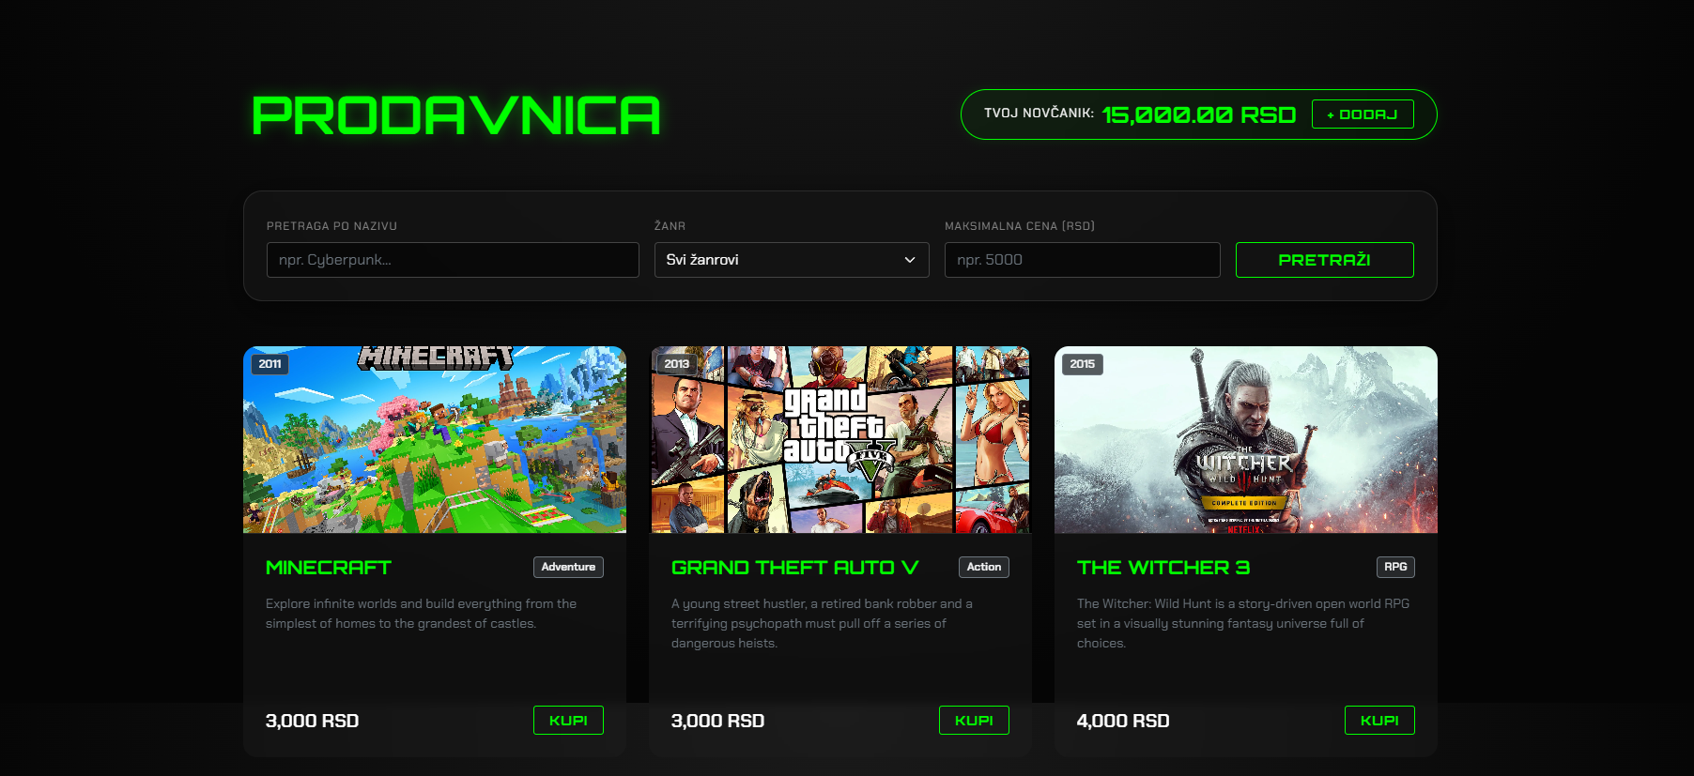

[Slika 4. Prikaz Prodavnica stranice]

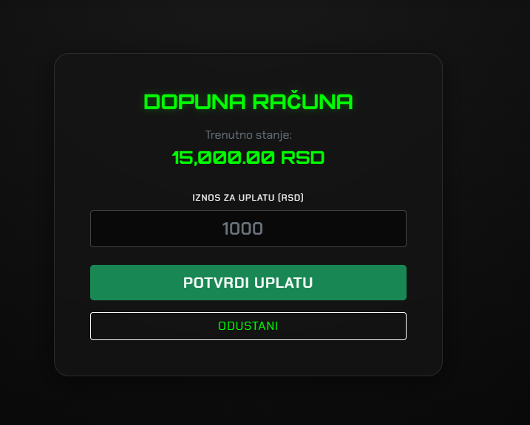

[Slika 5. Prikaz Dopune Računa]

## 3.4. Digitalna Biblioteka

Kupljene igre se trajno vezuju za korisnički ID. Biblioteka nudi filtriranje naslova po žanru i nazivu, simulirajući iskustvo posedovanja digitalnih licenci.

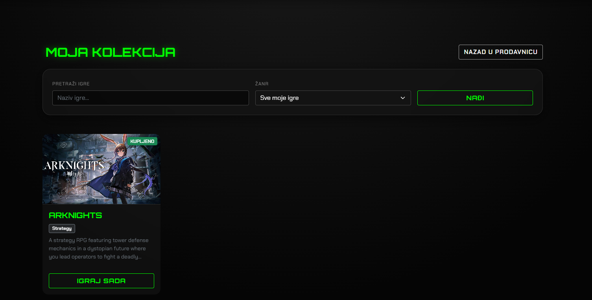

[Slika 6. Prikaz Moja Biblioteka Stranice]

## 3.5. Administracija

Administratori imaju ekskluzivni pristup modulima za:

* **Upravljanje igrama:** Kompletan CRUD nad katalogom.
* **Upravljanje korisnicima:** Praćenje svih naloga, njihovih uloga (Roles) i finansijskog statusa.

Korisnici sa ulogom user nemaju pristup ovim funkcijama niti prikazu drugih korisnika.

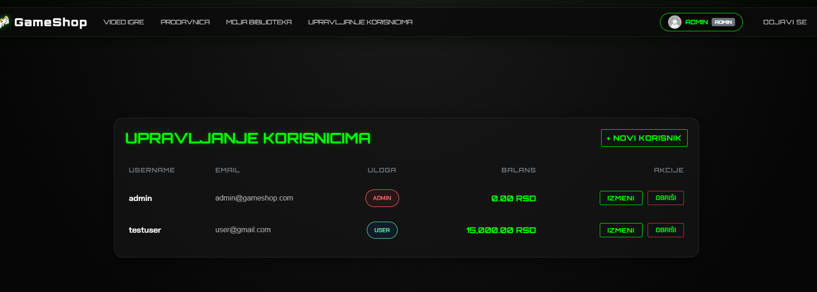

[Slika 7. Prikaz Upravljanje Korisnicima Stranice]

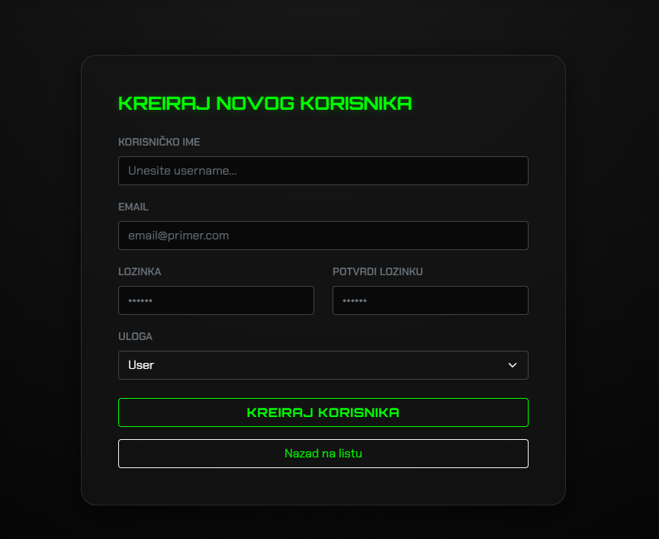

[Slika 8. Prikaz CRUD funkcija]

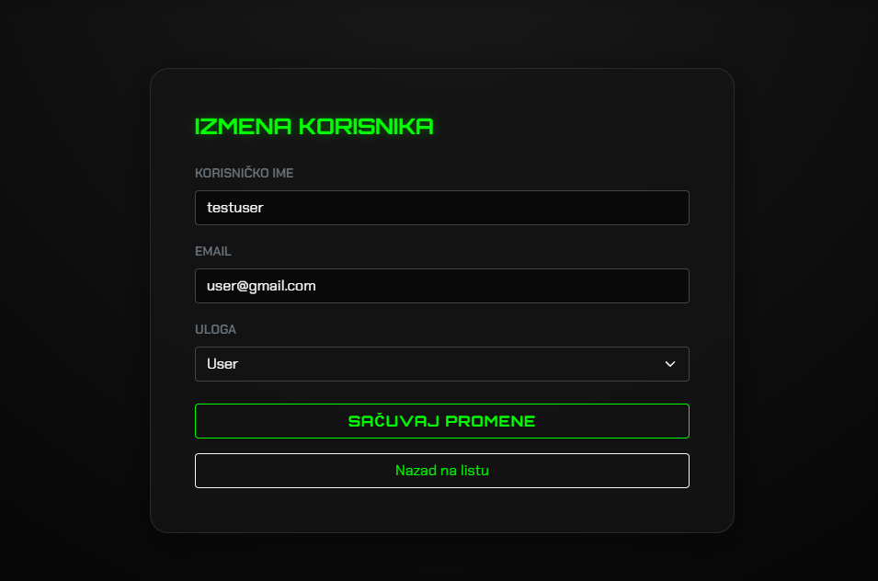

[Slika 9. Prikaz CRUD funkcija]

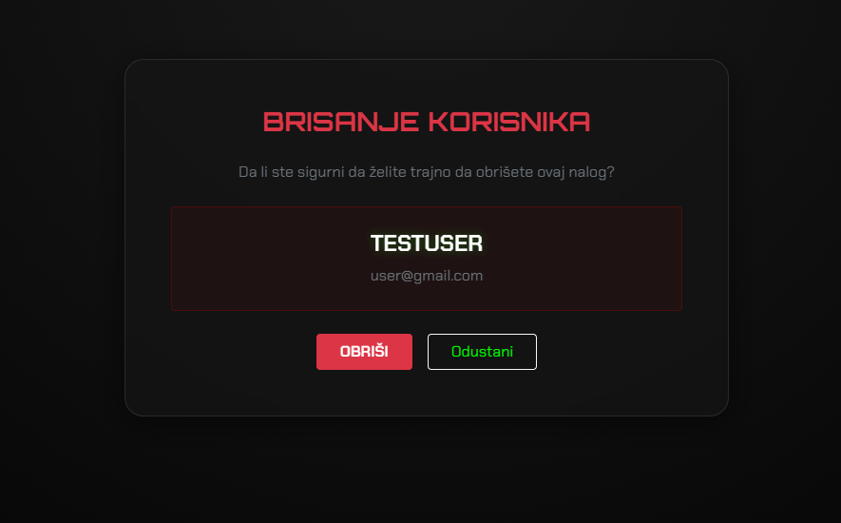

[Slika 10. Prikaz CRUD funkcija]

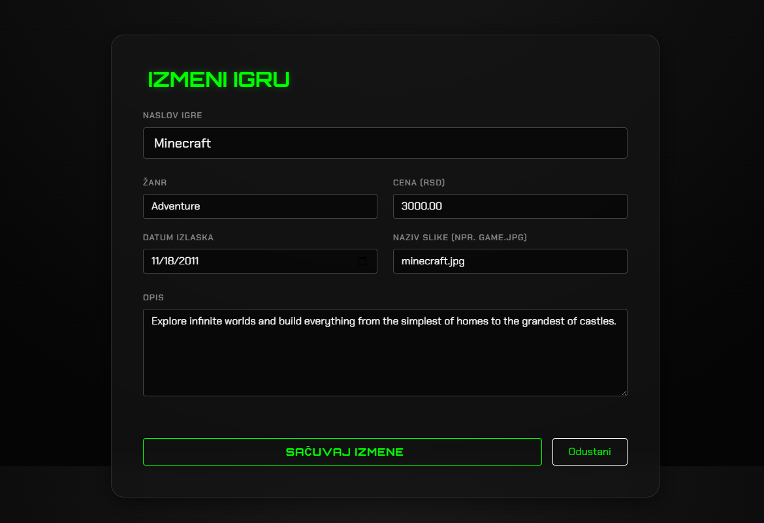

[Slika 11. Prikaz CRUD funkcija]

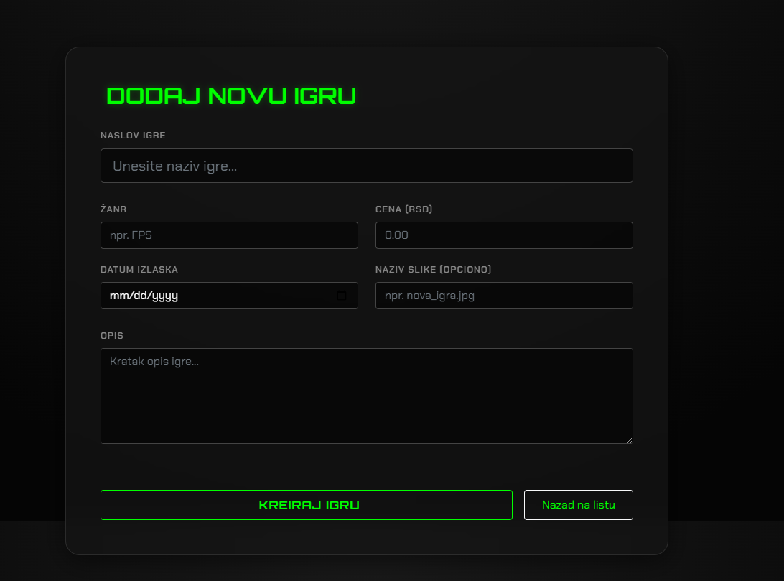

[Slika 12. Prikaz CRUD funkcija]

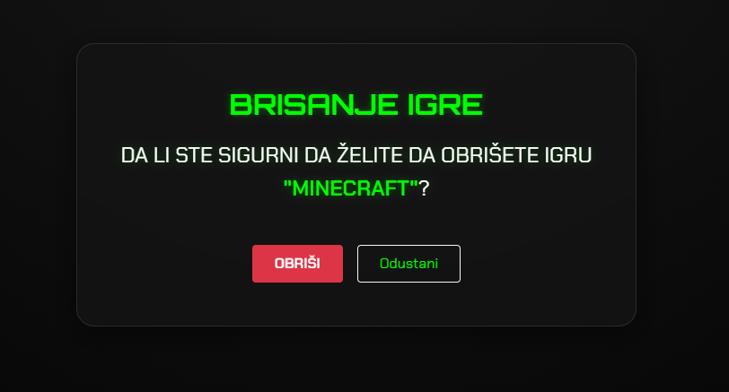

[Slika 13. Prikaz CRUD funkcija]

## 3.6. Katalog Stranica

Korisnici imaju pristup svojim profilima gde mogu da vide i menjaju svoje podatke kao i da dodaju novac na racun.

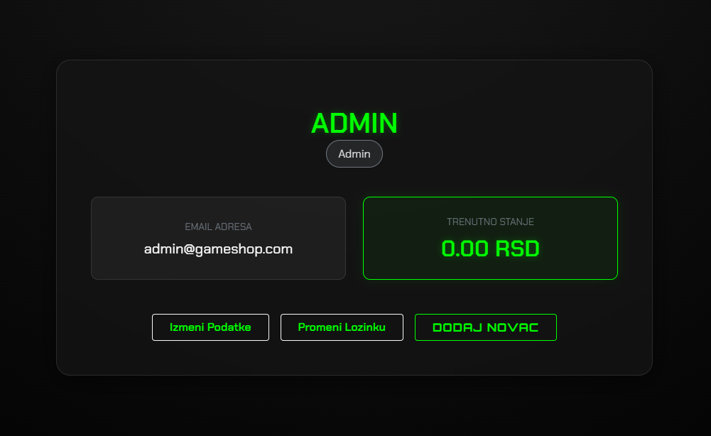

[Slika 13. Prikaz My Profile Stranice]

# 4. Implementacija poslovne logike i optimizacija

## 4.1. Transakcioni ciklus kupovine

Najkompleksniji deo koda nalazi se u StoreService.cs. Umesto jednostavnog upisa u bazu, sistem vrši trostruku proveru:

1. Da li igra i korisnik postoje u sistemu?
2. Da li korisnik već poseduje tu igru (sprečavanje duple kupovine)?
3. Da li je trenutni balans veći ili jednak ceni igre? Tek nakon ispunjenja svih uslova, vrši se skidanje sredstava i kreiranje veze u tabeli UserGames.

**4.2. Performanse i "AsNoTracking"**

Aplikacija je optimizovana za rad sa većim brojem podataka. U svim metodama koje služe isključivo za čitanje (npr. listanje kataloga), korišćen je .AsNoTracking() metod koji isključuje EF Core tracker, čime se drastično smanjuje potrošnja RAM memorije i ubrzava odziv servera.

# 5. Integritet podataka i Validacija

Sistem primenjuje stroga pravila kroz sve slojeve:

* **ViewModel validacija:** Na UI nivou (npr. cena mora biti u realnom opsegu 1 - 50.000 RSD).
* **Database Constraints:** U bazi su definisani precizni tipovi (npr. decimal(18,2) za novac) i obavezna polja.
* **Jedinstvenost:** Sistem sprečava registraciju sa već postojećim korisničkim imenom.

# 6. Zaključak i Budući razvoj

Projekat GameShop uspešno rešava izazove digitalne trgovine kroz čist kod i modernu arhitekturu.

**Buduća unapređenja uključuju:**

1. **Shopping Cart:** Omogućavanje kupovine više igara odjednom.
2. **Review System:** Implementacija ocenjivanja i recenziranja naslova.
3. **Cloud Image Hosting:** Prebacivanje slika sa lokalnog servera na Azure Blob Storage.
4. **SignalR integracija:** Obaveštenja o popustima i transakcijama u realnom vremenu.

**Github repozitorijum:** <https://github.com/Drakhet/GameShop>